**GREY BOX TESTING**

1. **Orthogonal Array Testing**

Fitur Login

|  |  |  |  |  |  |  |
| --- | --- | --- | --- | --- | --- | --- |
| No | Skenario Uji | Input Username | Input Password | Langkah Pengujian | Hasil yang diharapkan | Status |
| 1 | Login | admin | admin123 | Pengujian isi form login dan klik login | Dialihkan ke Dashboard | P |
| 2 | Username dan Password | ratna | 123456 | Pengujian isi form login dan klik login | Tampil pesan error “ Username dan Password salah | P |

Fitur Tambah Produk

|  |  |  |  |  |
| --- | --- | --- | --- | --- |
| No | Nama Produk | Harga produk | Stok | Status |
| 1 | Pensil | 3000 | 18 | P |
| 2 | Buku | 5000 | 9 | P |
| 3 | Pulpen | 4000 | 15 | P |
| 4 | Buku Gambar | 3000 | 3 | P |
| 5 | Tipe X | 5000 | 2 | P |
| 6 | White Board | 15000 | 8 | P |
| 7 | Origami | 10000 | 10 | P |
| 8 | HVS | 500 | 10 | P |
| 9 | Penghapus | 1000 | 5 | P |

Fitur Transaksi Baru

|  |  |  |  |  |  |
| --- | --- | --- | --- | --- | --- |
| No | Nama Produk | Jumlah Produk | Harga Produk | Total Transaksi | Status |
| 1 | Pensil | 2 | 3000 | 6000 | P |
| 2 | Buku | 3 | 5000 | 15000 | P |
| 3 | Buku Gambar | 1 | 3000 | 3000 | P |
| 4 | Penghapus | 1 | 1000 | 1000 | P |
| 5 | Pulpen | 1 | 4000 | 4000 | P |

1. **Matrix Testing** 
   * Definisikan Parameter dan Kondisi

Parameter : Nama produk, Harga produk, Kategori produk

Kondisi : Kombinasi parameter (nama produk + harga produk + kategori produk)

* + Membuat Tabel Matrix

|  |  |  |  |
| --- | --- | --- | --- |
| Nama Produk | Harga Produk | Kategori Produk | Status |
| Pensil | 3000 | ATK | P |
| Buku | 5000 | ATK | P |
| Pulpen | 4000 | ATK | P |
| Penghapus | 1000 | ATK | P |

* + Menjalankan Test Case

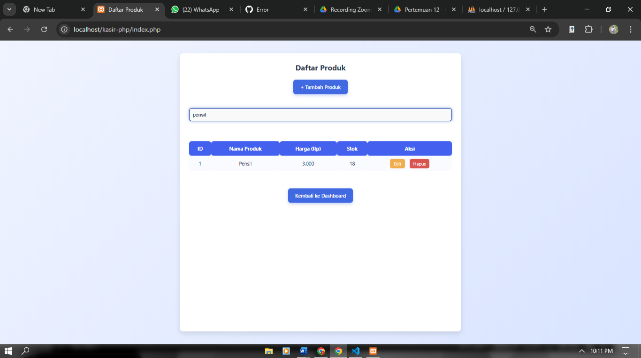

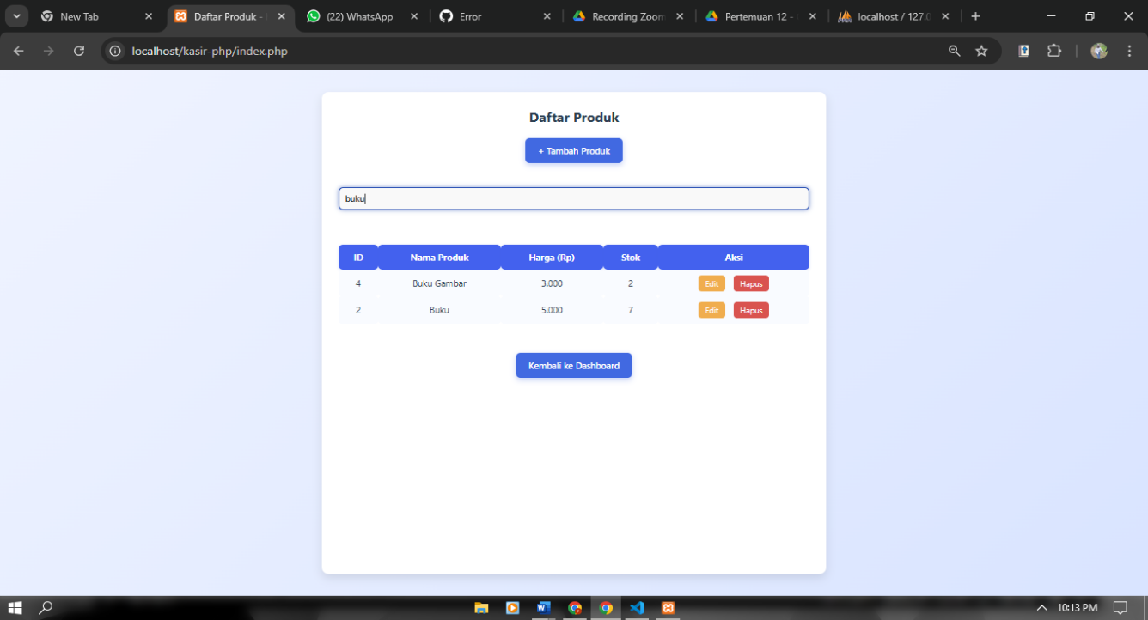

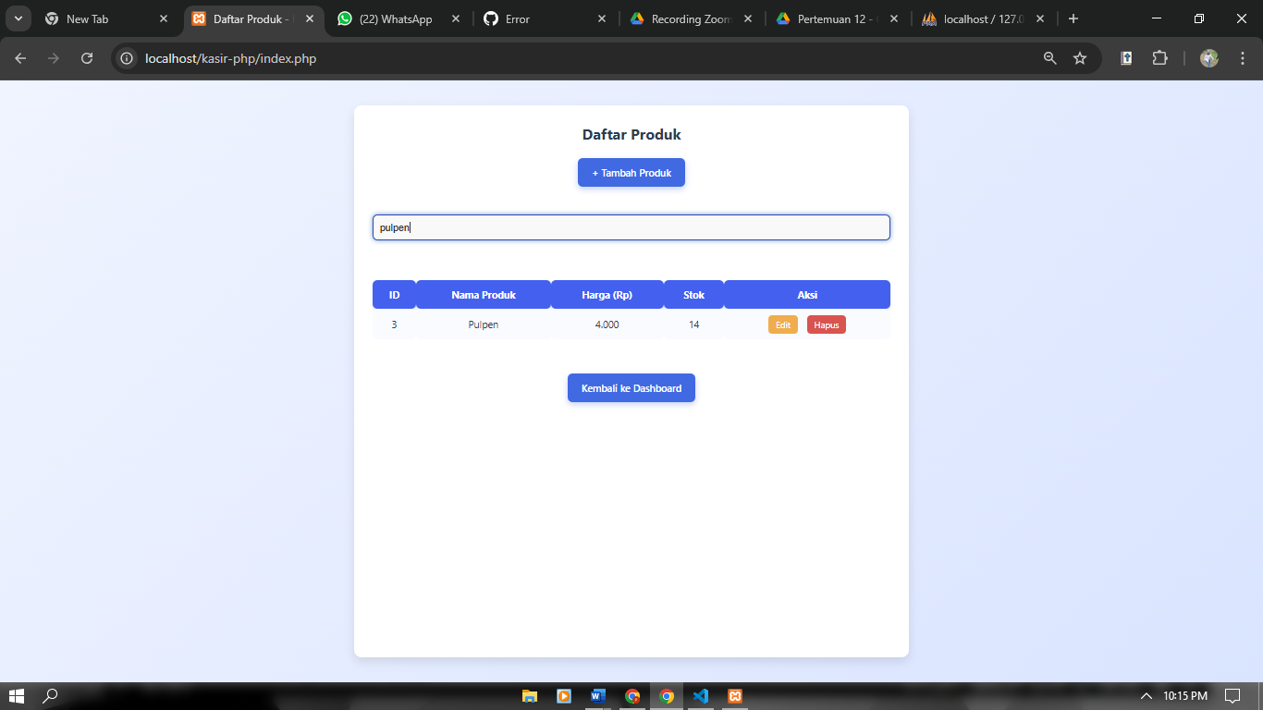

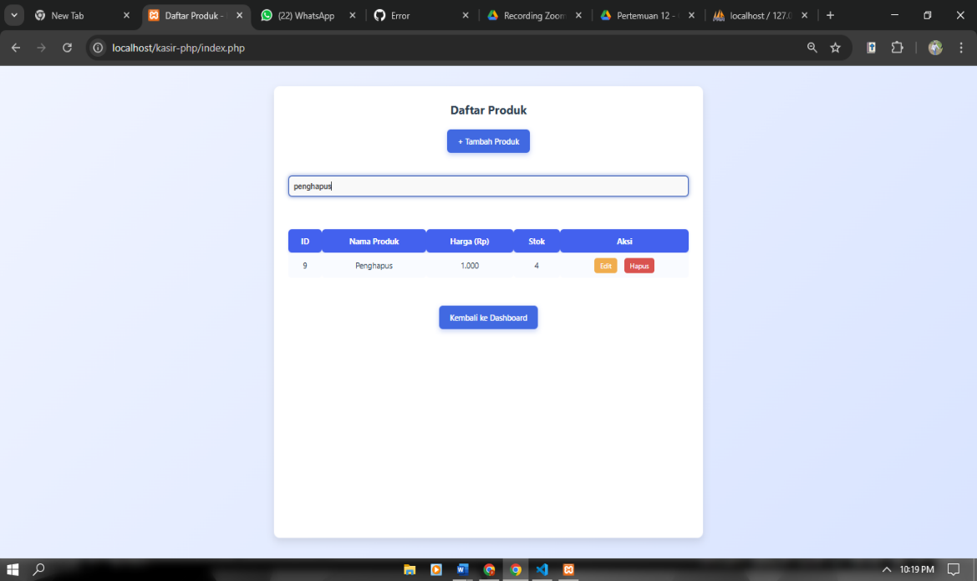

* + Analisa Hasil Test

Kombinasi dari parameter dan kondisi berhasil dalam tahap pencarian

Produk bisa ditambahkan, di edit dan hapus

Transaksi baru bisa dilakukan

1. **Regression Testing**
2. Menambah Fitur Baru
   * Fitur Kategori Produk
   * Fitur Struck Belanja
   * Fitur Diskon Produk

Contoh pengujian dengan fitur diskon produk

|  |  |  |  |
| --- | --- | --- | --- |
| No | Fitur yang diuji | Langkah Pengujian | Hasil |
| 1 | Tambah Produk | Tambahkan produk tanpa diskon | Produk ditambahkan dengan harga normal |
| 2 | Hitung total transaksi | Beli 3 produk tanpa diskon | Total = jumlah x harga |
| 3 | Riwayat transaksi | Cek tampilan detail transaksi | Data produk dan subtotal tampil normal |
| 4 | Tambahkan produk dengan dikson (fitur baru) | Tambah “Whiteboard” harga 15000, diskon 50% | Subtotal jadi 7500 dan ditampilkan benar |

1. Memperbaiki Bug/Gangguan

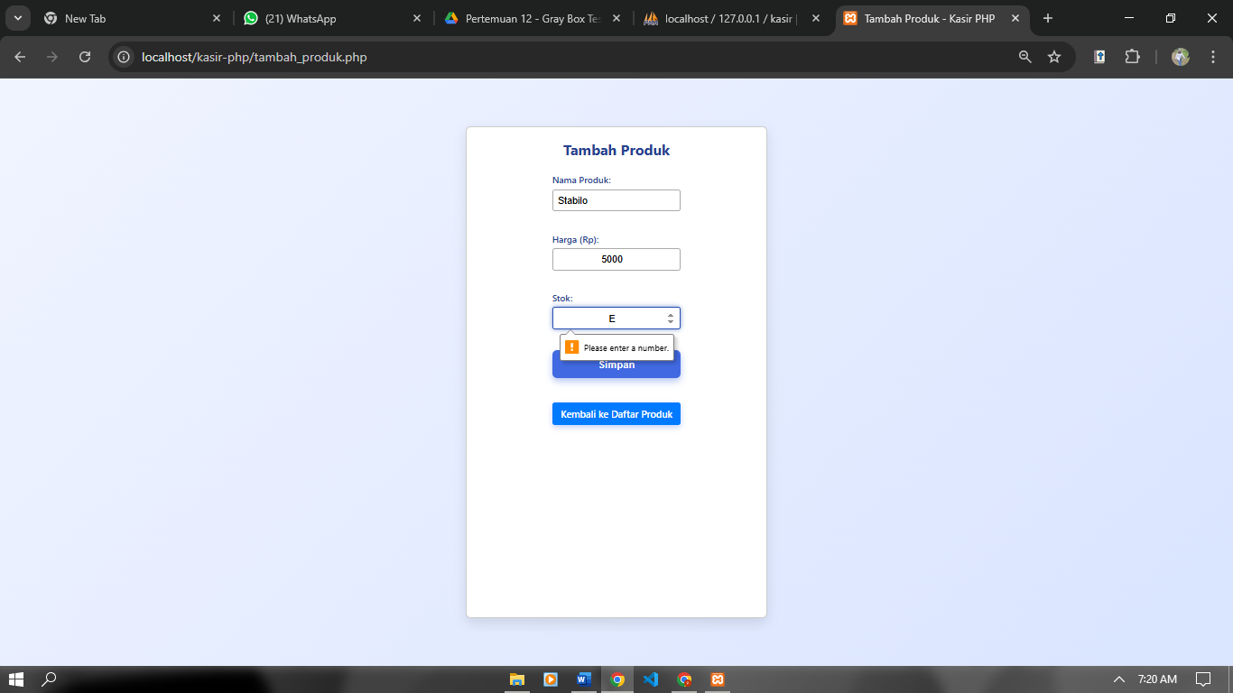

Pada halaman tambah produk ditemukan sebuah bug/ gangguan pada inputan stok produk. Meskipun kolom stok sudah menggunakan number, namun sistem masih memungkinkan pengguna memasukan karakter non-numerik seperti huruf. Ketika pengguna mengetikkan huruf (contohnya "E") dan mencoba menyimpan data, muncul peringatan dari browser berupa pesan: *"Please enter a number."*

Solusi :

* Perbaiki kode HTML input menjadi number
* Validasi tambahan di sisi server (PHP)
* Berikan placeholder atau petunjuk
* Terapkan validasi JavaScript

1. **Model Pattern Testing**

|  |  |  |  |
| --- | --- | --- | --- |
| No | Pattern | Contoh Skenario Uji | Hasil Yang Diharapkan |
| 1 | Input kosong | Menyimpan produk tanpa mengisi “Nama Produk” dan “Harga” | Sistem menampilkan pesan error dan tidak menyimpan data. |
| 2 | Input Non-Numerik di kolom angka | Mengetik huruf pada kolom “Stok” (seperti E, abc, dll). | Sistem memblokir input atau memberikan pesan validasi. |